海面漁業月別漁獲数量及び漁獲金額調査月報
（属地調査）
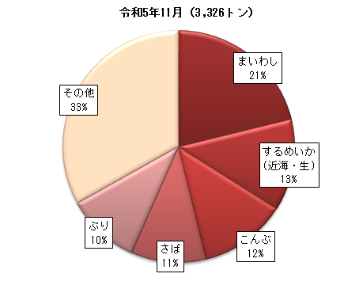
（令和６年１１月分）

主な魚種別漁獲数量構成

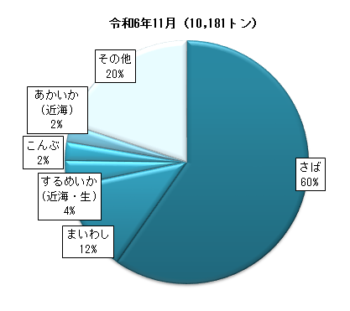

主な魚種別漁獲金額構成

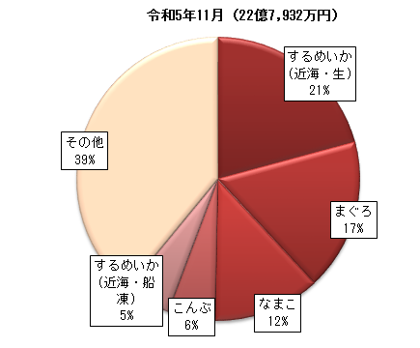
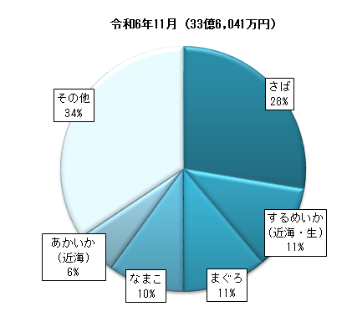
概要

１ 漁獲数量及び漁獲金額
令和6年11月中に本県に水揚げされた漁獲数量は10,181トン、漁獲金額は33億6,041万円となった。前年同月と比べて、漁獲数量では6,855トン（206.1％）の増加、漁獲金額は10億8,109万円（47.4％）の増加となった。漁獲数量の増加は前年同月に比べて、さば、まいわしの漁獲数量が増加したことによるものである。漁獲金額の増加は前年同月に比べて、さば、あかいか（近海）の漁獲金額が増加したことによるものである。

２ 主な魚種別漁獲数量及び漁獲金額
（１）さば
漁獲数量は6,076トンで前年同月に比べると5,729トン（1,649.8％）の増加、漁獲金額は9億2,871万円で前年同月に比べて8億8,618万円(2,083.7％)の増加となった。
（２）まいわし
漁獲数量は1,226トンで前年同月に比べると522トン（74.2％）増加、漁獲金額は6,624
万円で前年同月に比べて225万円（3.5％）の増加となった。
（３）するめいか（近海・生）
漁獲数量は354トンで前年同月に比べると71トン（16.7％）の減少、漁獲金額は
3億7,542万円万円で前年同月に比べて9,837万円（20.8％）の減少となった。

３ 市町村別漁獲数量及び漁獲金額
（１）漁獲数量
市町村別にみると、八戸市が8,820トンで最も多く、次いで、大間町、東通村、むつ市、深浦町の順となっている。

（２）漁獲金額
市町村別にみると、八戸市が19億4,836万円で最も多く、次いで大間町、むつ市、 東通村、深浦町の順となっている。

